NABÍDKA VÝCHOVNĚ REKREAČNÍHO TÁBORA STŘED, z. ú.
K realizaci má organizace pověření dle zákona č. 359/1999 Sb. k výkonu SPOD.
KDY A KDE: 13. – 20. 7. 2024, Jedov (u Náměště n. Osl.)
KOMU: Dětem od 7 do 15 let. Kapacita 16 účastníků.

CO NA VÁS ČEKÁ: Bohatý program plný her, soutěží, sportu, zábavy, výletů, silných zážitků a nových kamarádů.

V ČEM JSME JINÍ: Díky nízkému počtu účastníků a posílenému počtu vedoucích, nabízí náš tábor větší prostor pro individuální přístup a zvýšenou péči o každého z účastníků.

UBYTOVÁNÍ: Ubytování je zajištěno v Turistickém centru mládeže v Jedově, vybaveném sociálním zařízením, sprchovými kouty, zařízenou kuchyní a jídelnou. Lůžkoviny jsou zajištěny.
Dále lze využít rozlehlého venkovního prostoru, ohniště, dětského hřiště, výletů na zajímavá místa v okolí.

DOPRAVA: Autobus, místo nástupu bude upřesněno s ohledem na přihlášené.

STRAVOVÁNÍ: Plná penze, 5× denně

CENA: 3 200,-

Sociálně znevýhodněným rodinám doporučujeme kontaktovat pracovníky sociálních odborů městských úřadů, dle místa bydliště (např. Třebíč, Moravské Budějovice, Jemnice) a informovat se o možnosti získání jednorázové dávky (MOP) či jiného příspěvku na část úhrady tábora.
Pokud je dítě v pěstounské péči a pěstouni mají uzavřenou dohodu s OSPOD, případně se STŘED, z. ú., platba za tábor bývá uskutečněna v rámci této dohody. Tuto skutečnost uveďte v přihlášce.

ADRESA PRO ZASLÁNÍ: STŘED, z. ú., Husova 189, 676 02 Moravské Budějovice
nebo STŘED, z. ú., Mládežnická 229, 674 01 Třebíč
HLAVNÍ VEDOUCÍ: Jiří Dvořák, DiS., kontakt: dvorak@stred.info, 775 725 663
UZÁVĚRKA PŘIHLÁŠEK: 14. 6. 2024
TERMÍN PRO USKUTEČNĚNÍ PLATBY: 30. 6. 2024
Platbu můžete učinit dvěma způsoby:
- převodem na č. ú. 6099035349/0800, jako variabilní symbol uveďte rodné číslo dítěte,
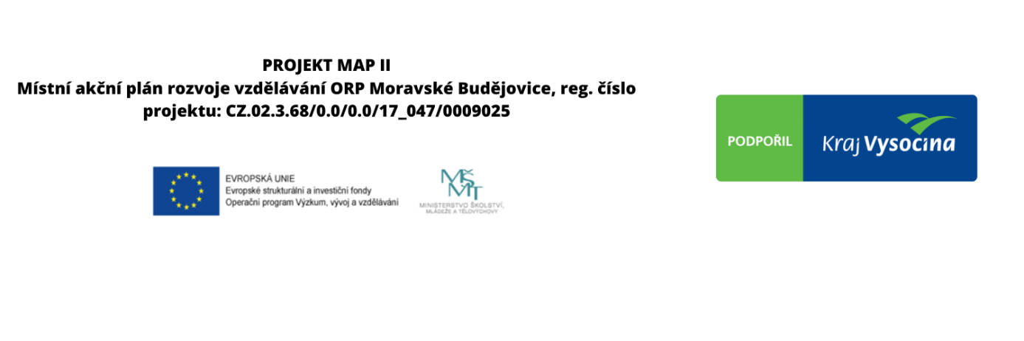
- osobně v našich kancelářích v Třebíči na ulici Mládežnická 229 nebo v Moravských Budějovicích na ulici Husova 189.

ZÁVAZNÁ PŘIHLÁŠKA NA VÝCHOVNĚ REKREAČNÍ TÁBOR STŘED, z. ú.
Jedov 2024

Termín: 13. – 20. 7. 2024 Místo konání: Jedov (u Náměště n. Osl.)
Hlavní vedoucí: Jiří Dvořák, DiS.
Jméno a příjmení dítěte: ..…………………………………………………………………
Jméno a příjmení zák. zástupce/pěstouna: ..…………………………….……………
Rodné číslo dítěte: …………………………………………………………………………
Adresa: …………………………………………………………………………………........
Telefon (mobil) / mail: ………………………………………..........................................
Zdravotní pojišťovna: ……………………………………………………………………..

Je dítě plavec: ano ne
Je dítě z pěstounské rodiny: ano ne
Pokud ano, s kým máte uzavřenou dohodu: ………………………………………….

Datum:…………………………Podpis zákonného zástupce: ………………………….
Upozornění pro zákonné zástupce:

„Potvrzení o zdravotní způsobilosti / bezinfekčnosti“ a „Souhlas s poskytováním informací o zdravotním stavu dítěte“ budete odevzdávat v den nástupu dítěte na Výchovně rekreační tábor do rukou pověřených vedoucích.

Nezbytné formuláře Vám dodáme společně s „Pokyny pro nástup dítěte na tábor“. Budou zaslány nejpozději do konce června 2024.

Prohlášení zákonných zástupců:
Beru na vědomí, že v případě neúčasti dítěte na táboře mi bude z účastnického poplatku odečtena částka na nejnutnější režijní náklady.
…………………………………………
PODPIS ZÁK. ZÁSTUPCE

Platbu je nutné uhradit nejpozději do 30. 6. 2024, což můžete učinit dvěma způsoby:
  - převodem na č. ú. 6099035349/0800, jako variabilní symbol uveďte rodné číslo dítěte,
  - osobně v našich kancelářích v Třebíči na ulici Mládežnická 229 nebo v Moravských Budějovicích na ulici Husova 189.

Poznámky a informace, které bychom měli vědět:

